Разработка внеклассного мероприятия ко Дню Космонавтики
Квест-игра «Покоряющие космос».
Цель: Формировать и закреплять знания детей о космосе, вселенной, планетах; развивать творческие навыки детей.
Задачи:
• развитие интеллектуальных способностей и творческой активности у детей;
• развитие памяти и коммуникативных качеств;
• воспитание культуры личностного общения в группе;
• формирование социальных навыков, необходимых для успешной самореализации в обществе (уверенности, самостоятельности), умения слушать, делать выбор, принимать решения;
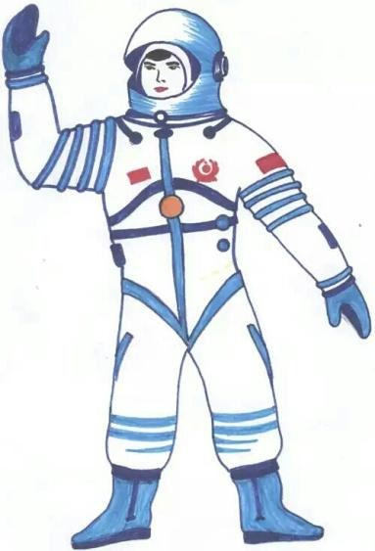
• воспитание патриотизма.

Ход игры
Выступление учеников
Ученик 1. День космонавтики был официально установлен в апреле 1962 года в честь первого орбитального полета человека вокруг Земли. Это значимое событие произошло 12 апреля 1961 года, первый космонавт Юрий Гагарин пробыл в околоземном космическом пространстве чуть больше ста минут и навсегда вписал и свое имя, и этот полет в мировую историю. Кстати, идею праздника предложил второй летчик-космонавт СССР Герман Титов.
Ученик 2.В дальнейшем дата 12 апреля стала не только Днем космонавтики. В 1969 году Международная авиационная федерация назначила на 12 апреля Всемирный день авиации и космонавтики. А уже в 2011 году это день стал еще и Международным днем полета человека в космос
Легенда
Вы — команда юных космолетчиков 4-го класса. Вы прибыли на секретную космическую базу, чтобы пройти предполетную подготовку. Однако злобный Вспыша (инопланетный хакер) взломал главный компьютер и украл кристаллы управления двигателем «Феникс». Без них корабль не взлетит на парад планет в честь Дня космонавтики.
Задача: пройти 5 станций, выполнить задания, собрать 5 кристаллов (красный, синий, зеленый, желтый, фиолетовый) и активировать двигатель.
---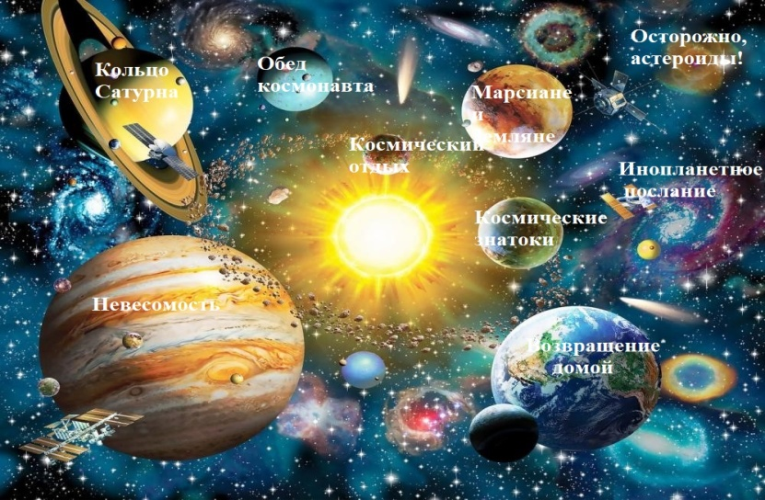
2. Маршрутный лист
(Выдается каждой команде. Названия станций можно зашифровать звездочками или ребусами)
Станция Место в школе/классе Задача Полученный кристалл
1. Звездный атлас Классная доска Найти ошибки в макете Солнечной системы Красный
2. Лаборатория невесомости Коридор (полоса препятствий) Пройти испытание на координацию Синий
3. Радиорубка Рекреация Расшифровать послание инопланетян Зеленый
4. Отсек интеллекта Библиотека Ответить на сложные вопросы о космосе Желтый
5. Конструкторское бюро Стол учителя Собрать модель ракеты (пазл) Фиолетовый
---
3. Подробное описание станций
Станция 1. Звездный атлас (Кабинет)
Ведущий (учитель или старшеклассник) показывает плакат с Солнечной системой, где все планеты перепутаны.
· Задание: За 2 минуты команда должна исправить ошибки, правильно расставив планеты по порядку от Солнца.
· Усложнение: Если команда справляется быстро, попросить назвать «Планету-гигант» (Юпитер) или «Планету с кольцами» (Сатурн).
· Кристалл: Красный (на обратной стороне карточки с подсказкой, куда идти дальше).
Станция 2. Лаборатория невесомости (Спортивный зал или коридор)
· Задание: «Чтобы не падать в невесомости, нужно быть очень ловкими».
· Вариант А: Пройти по нарисованной на полу «Млечной дороге» (линии) с ложкой, в которой лежит теннисный шарик (планета), не уронив его.
· Вариант Б (командный): «Собери обломки метеорита». По залу разбросаны скомканные листы бумаги (или шарики). У команды есть корзина/ведро «Отсек утилизации». Нужно за 1 минуту собрать как можно больше «метеоритов», но каждый участник может брать только по одному и бежать по очереди.
· Кристалл: Синий.
Станция 3. Радиорубка (Тихое место)
· Задание: Расшифровка. Детям выдается лист с шифром (азбука Морзе или простой шифр "Цезаря" с ключом 1).
· Пример: Йоупк дпоёф (Если сдвинуть буквы на одну назад: "Земля в порядке"). Или зашифрованный номер кабинета/слова-подсказки.
· Альтернатива: На листе нарисованы инопланетные символы, каждый обозначает букву алфавита. Нужно прочитать фразу: «СЛЕДУЙ К ОКНУ».
· Кристалл: Зеленый.
Станция 4. Отсек интеллекта (Класс)
· Задание: Блиц-опрос. Ведущий задает вопросы. За каждый правильный ответ команда получает часть пазла (или просто нужно набрать 5 правильных ответов).
· Вопросы:
1. Кто был первым космонавтом Земли? (Юрий Гагарин)
2. Как назывался его корабль? («Восток-1»)
3. Самая близкая к Земле звезда? (Солнце)
4. Как звали первую женщину-космонавта? (Валентина Терешкова)
5. Сколько планет в Солнечной системе? (8)
6. Название космического скафандра? (Скафандр)
7. Как называется окно в ракете? (Иллюминатор)
8. Какое животное первым облетело Землю и вернулось? (Собаки Белка и Стрелка)
· Кристалл: Желтый.
Станция 5. Конструкторское бюро (Центр класса)
· Задание: Собрать ракету.
· Материалы: Разрезанная картинка ракеты на 10-12 частей (пазл). На обратной стороне частей написаны буквы.
· Секрет: Когда дети соберут пазл, из букв на обратной стороне (или из оставшихся деталей) они складывают слово «ПОЕХАЛИ!» (знаменитая фраза Гагарина).
· Кристалл: Фиолетовый (спрятан под собранным пазлом или в конверте).
---
4. Финал (Пуск)
Когда все 5 кристаллов собраны, команда возвращается к «Центру управления полетами» (главный ведущий).
· Задание: Кристаллы нужно вставить в «энергетическое гнездо». Это картонная панель с отверстиями, под каждым отверстием написан пример (или уравнение).
· Пример: На красном кристалле написано число 10, на гнезде пример: 2 \times 5 . Дети должны сопоставить пример с ответом на кристалле
Исход нашей.
· Если все вставлено верно, загорается свет (ведущий включает гирлянду или фонарик) и звучит космическая музыка.
· Поздравление:
Ведущий: «Двигатель запущен! Экипаж готов к покорению космоса! Поздравляю вас с успешным прохождением испытаний! Вы доказали, что достойны звания «Юный космонавт».



